**Europas beliebtester Kurort Bad Füssing**

**macht sich fit für die digitale Zukunft**

*Jede zweite Reise wird mittlerweile online gebucht. Auch deshalb wirbt Bad Füssing bei seinen Gastgebern und Erlebnisanbietern in Bad Füssing für „Onlinebuchbarkeit“ und digitale Gäste-Services. Das Projekt hat großen Erfolg.*

Bad Füssing - **Viele Gastgeber im niederbayerischen Bad Füssing – mit zwei Millionen Übernachtungen pro Jahr Europas übernachtungsstärkster Kurort – machen sich aktuell fit für die digitale Zukunft, optimieren ihre Web-Präsenz und beteiligen sich aktiv an einem Förderprojekt, das auch der Tourismusverband Ostbayern e.V. mitinitiiert und unterstützt. Der Grund dafür ist einfach: „Die Zahl der Online-Buchungen hat in den letzten Jahren rasant zugenommen“, sagt die Bad Füssinger Kur- & Tourismusmanagerin Daniela Leipelt und zitiert die Reiseanalyse der Forschungsgemeinschaft Urlaub und Reisen (FUR). Danach wurden im Jahr 2022 erstmals mehr Reisen online als offline gebucht. Die Analyse geht davon aus, dass Online-Buchungen ihren Marktanteil bis 2030 bis auf zwei Drittel ausweiten können.**

Der Online-Trend ist besonders für kleinere Betriebe eine große Herausforderung, weiß Verena Traßl vom Tourismusverband Ostbayern. Sie ist Projektleiterin eines grenzüberschreitenden, von der Europäischen Union geförderten Interreg-Projekts mit dem Titel „Digitalisierungsoffensive Ostbayern-Oberösterreich“. Das Projekt läuft seit einem Jahr und ist eine Kooperation des Tourismusverbandes Ostbayern gemeinsam mit Oberösterreich Tourismus und dem Institut Centouris der Universität Passau als wissenschaftlichem Projektpartner. Das Ziel: Im Rahmen kostenloser Unterstützungsangebote Gastgeber und Erlebnisanbieter sowohl mit digitalem Know-how als auch mit professionellem Bildmaterial auszustatten.

**Digitale Sichtbarkeit und Buchbarkeit als Erfolgsfaktoren**

„Die digitale Sichtbarkeit und Buchbarkeit sind heute entscheidende Erfolgsfaktoren“, verdeutlicht die Projektleiterin. Ein Betrieb, der online nicht sichtbar sei, existiere für viele potenzielle Gäste praktisch nicht. Besonders kleinere Betriebe könnten nach ihren Worten durch eine gezielte digitale Strategie ihre Sichtbarkeit erhöhen und mit größeren Anbietern konkurrieren. „Online-Buchungsplattformen, Bewertungsportale und soziale Medien bieten hierbei eine kostengünstige Möglichkeit, die eigene Marke zu stärken und die Buchungen zu steigern“, so die Expertin.

Innerhalb der Projektlaufzeit von drei Jahren können sich 500 ostbayerische Betriebe individuell zum Thema Digitalisierung beraten lassen. Zum Paket gehört zum einen eine zweistündige persönliche Beratung vor Ort, um sich online sichtbarer und attraktiver zu präsentieren und potenzielle Gäste noch besser zu erreichen. Zum anderen ist für bis zu 200 Betriebe ein jeweils halbtägiges Fotoshooting Bestandteil des Projekts, um die jeweilige Unterkunft oder das Erlebnisangebot online ins richtige Licht zu setzen. Denn Verena Traßl weiß: „Damit Gäste touristische Angebote buchen, muss zunächst mit einem ansprechenden Internetauftritt ihre Aufmerksamkeit gewonnen werden – zeitgemäße, attraktive Bilder spielen dabei eine entscheidende Rolle.“

**38 Coachings in Bad Füssing**

Die Resonanz ist ostbayernweit positiv. Europas beliebtester Kurort aber sticht besonders heraus: „In Bad Füssing fanden bisher bereits 38 Coachings statt“, sagt die Projektleiterin beim TVO. Das Feedback falle durchwegs positiv aus. Die hohe Beteiligung ist nach Worten der Kur- & Tourismusmanagerin Daniela Leipelt insbesondere auch auf das Engagement des Kur- & GästeService zurückzuführen, der für das Projekt aktiv die Werbetrommel rührte.

„Die Gastgeber waren sehr dankbar, beim Thema Digitalisierung kostenlos und vor allem individuell unterstützt zu werden und auch nach dem Coaching einen Ansprechpartner zu haben“, verdeutlicht Daniela Leipelt. Den meisten Betrieben sei bewusst, dass die digitale Sichtbarkeit und Buchbarkeit des eigenen Angebots entscheidende Erfolgsfaktoren sind. „Jedoch war für viele die Hemmschwelle groß, sich mit der Digitalisierung des eigenen Angebots auseinanderzusetzen“, beschreibt sie ihre Erfahrung. Es ist großartig, dass viele unserer Gastgeber für dieses wichtige Zukunftsthema aufgeschlossen sind und dieses Angebot als Chance nutzen“, betont sie.

**Zufriedene Teilnehmer**

Die Bad Füssinger Teilnehmer sind mit den Ergebnissen des Projekts sehr zufrieden, wie Stimmen vor Ort zeigen. „Als modern aufgestelltes Haus sind wir immer daran interessiert, neue Vermarktungswege kennenzulernen, und gerade beim Thema Digitalisierung gibt es ständig Neues“, sagt Oliver Gass, Inhaber des Thermenhotels Gass. Sein Fazit: „Auch wenn beim Analysegespräch herauskam, dass wir bereits viel richtig machen, haben wir speziell zum Thema Google und Social Media noch einige wertvolle Tipps erhalten.“ Die ersten Umsetzungen seien schon am Tag des Gesprächs erfolgt:  Online-Texte wurden geändert, Bilder erneuert oder ersetzt. Das Coaching habe geholfen, vieles noch einmal aus der Perspektive des Gasts zu sehen und dann entsprechend anzupassen. Auch wenn ein messbarer Erfolg kurzfristig natürlich schwer zu ermitteln ist: Er sei mit der Analyse und dem Ergebnis sehr zufrieden, verdeutlicht Oliver Gass.

Ähnlich positiv ist auch die Rückmeldung des Cafés und Hotels Lorenz: Die Bewertung eines externen Coaches mit Ist-Analyse und Verbesserungsvorschlägen war einfach super, sagt Inhaber Martin Lorenz. Was er aus dem Coaching mitgenommen hat: der Fokus auf den konsequenten Kontakt zu den Gästen, auch abseits von E-Mails und Gästebuch. „Wir werben jetzt viel aktiver mit Facebook und Google“, sagt der Gastgeber. Das Hotel will seinen Onlineauftritt mit Website und Social-Media-Präsenz als Ergebnis des Coachings noch weiter verbessern und mehr mit seinen Hotelleistungen werben. Das Resultat der ersten Maßnahmen kann Martin Lorenz nach eigenen Worten bereits spüren: „Wir bekommen bereits mehr Anfragen für unser Hotel“, sagt er.

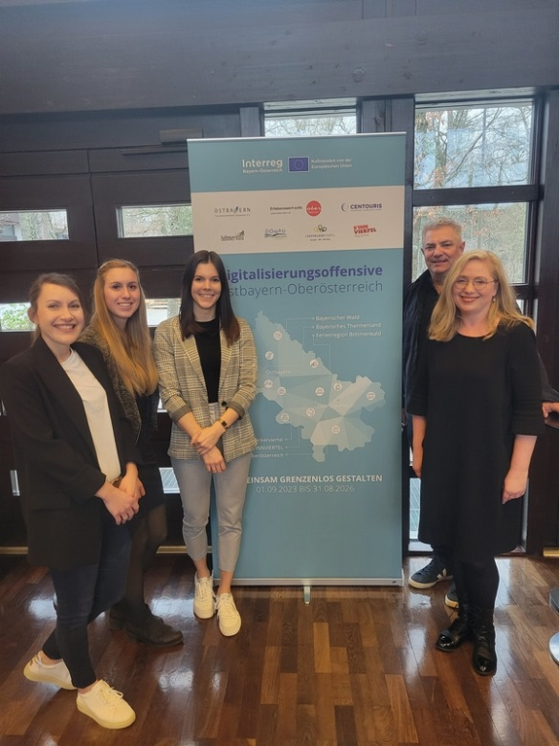 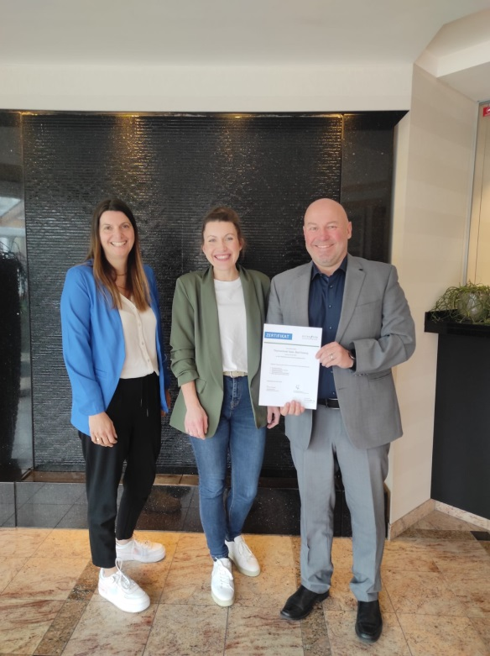

*Info- und Netzwerkveranstaltung in Bad Füssing. Oliver Gass (re.) Inhaber des Thermenhotels*

*Foto: Kur- & GästeService Bad Füssing Foto: Tourismusverband Ostbayern*

*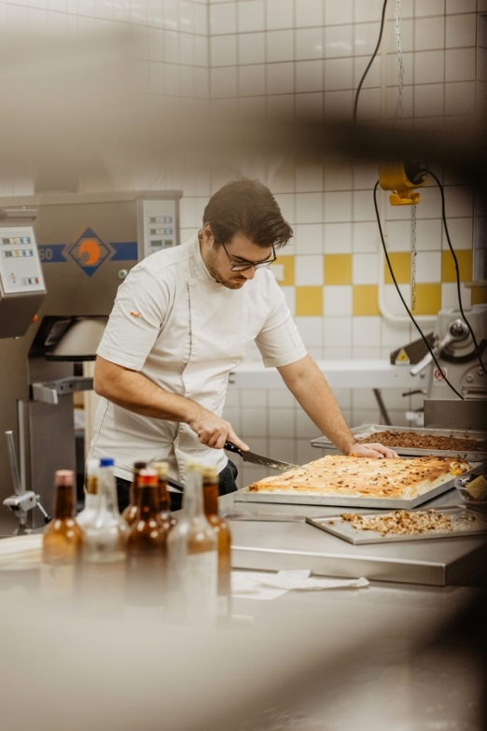 Martin Lorenz vom Café und Hotel Lorenz.*

*Foto: Tourismusverband Ostbayern*